Zusammenfassung
Dieses Dokument beschreibt den Einsatzbereich von Solrif ® bezüglich unterschiedlicher Dachneigungen und den Mindestanforderungen für das Unterdach. Das Unterdach hat die Aufgabe auftretendes Kondensat, oder bei widrigen Witterungsbedingungen durch die ziegelähnliche Anordnung eintretendes Wasser sicher abzuleiten und damit Bauschäden zu verhindern.
Die Festlegung der Parameter erfolgt auf Basis von:
- Vorgaben des SIA 232/1 "Geneigte Dächer" (Schweizerischer Ingenieur- und Architektenverein)
- Regenversuchen beim CSTB (Centre Scientifique et Technique et du Bâtiment, Frankreich)
- Regenversuchen gemäss CN/TR 15601

Anforderungen an das Unterdach bei unterschiedlichen Dachneigungen
Für Solrif ® wurde der folgende Einsatzbereich in Bezug auf die Regendichtigkeit festgelegt *):

Dachneigung | Mindestanforderungen
10° | Generelle Untergrenze für den Einsatz von Solrif ®.
10° - < 22° | Wasserdichtes Unterdach für ausserordentliche Anforderungen (Staudruck > 50 mm Stauhöhe); siehe unten
22° - 32° | Unterdach für erhöhte Anforderungen (Staudruck bis 50 mm Stauhöhe); siehe unten
> 32° | Unterdach für normale Anforderungen.
70° | Generelle Obergrenze für den Einsatz von Solrif ®
*) Geltungsbereich: Für Deutschland gelten die Regeln des Zentralverbandes des Deutschen Dachdeckerhandwerks e.V. (ZVDH). Dazu ist ein spezielles Merkblatt verfügbar.

Unterdach für ausserordentliche Anforderungen
Kennzeichnend für ein Unterdach für ausserordentliche Anforderungen ist die wasserdichte Ausführung der Fläche einschliesslich der Naht- und Stossverbindungen. Bei wasserdichten Unterdächern wird die Konterlattung in die wasserdichte Ausführung eingebunden. Durchdringungen, Einbauteile und Anschlüsse sind wasserdicht auszuführen. Die Befestigung der Bahnen erfolgt im oberen Drittel der Höhenüberdeckung. Die Abdichtung muss über die Konterlattung geführt werden, damit bei der Befestigung der Traglatten durch die Konterlatte hindurch die Abdichtung nur im Hochpunktbereich durchdrungen wird. Je größer die zu erwartende Belastung des Unterdaches ist, desto höher sollte die Konterlatte gewählt werden. Holz sollte nicht allseitig von diffusionsdichten Bahnen umhüllt werden, da eingedrungene oder eingeschlossene Feuchtigkeit nicht gesichert austrocknen kann. Alternativ können feuchtigkeitsresistente Materialien für die Konterlattung verwendet werden.

Unterdach für erhöhte Anforderungen
Kennzeichnend für ein regensicheres Unterdach ist die wasserdichte Ausführung der Fläche einschliesslich der Naht- und Stossverbindungen. Beim regensicheren Unterdach wird die Konterlattung nicht in das regensichere Unterdach eingebunden. Durchdringungen, Einbauteile und Anschlüsse sind regensicher auszuführen. Die Befestigung der Bahnen erfolgt im oberen Drittel der Höhenüberdeckung. Eintrieb von Flugschnee und Regen durch Lüftungsöffnungen ist bei belüfteten Dachkonstruktionen Systemen nicht zu vermeiden.

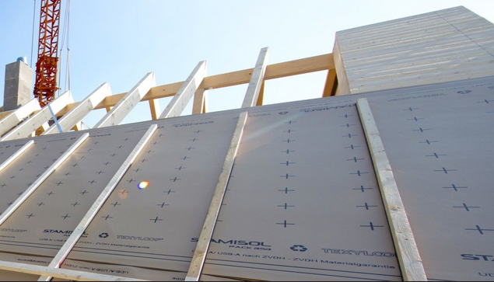 | 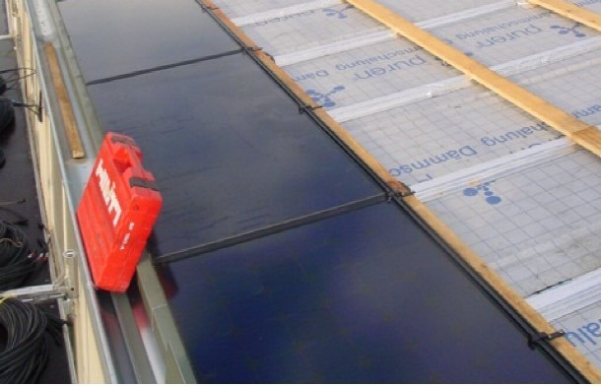
Abbildung 1: Regensicheres Unterdach (nach ZVDH) | Abbildung2: Unterdach für ausserordentliche Anforderungen

Ergänzende Hinweise:
Entwässerung: Wir empfehlen, die Dachfolie in die Regenrinne zu entwässern.

Markt Frankeich
Da in Frankreich die unterschiedlichen Anforderungen an Unterdächer nicht üblich sind und sich die Festlegung im ATEC (Avis Technique: 21/12-22) auf Versuche ohne Unterdach beziehen, wurde vom CSTB eine Untergrenze für die Dachneigung von 15° festgelegt. Mit den oben genannten Massnahmen kann Solrif ® bis zu 10° Dachneigung eingesetzt werden.

Erhöhte konstruktive Anforderungen
Besondere klimatische Verhältnisse, exponierte Lage des Gebäudes, konstruktive Besonderheiten und grosse Entfernungen zwischen First und Traufe (> 8 m) erfordern zusätzliche regensichernde Maßnahmen, wie Verwendung einer Konterlatte aus feuchtigkeitsresistenten Materialien oder Erhöhung der Konterlatte.

Anforderungen an die Dachfolien
Wegen der auftretenden Temperaturen müssen für die regen- oder wasserdichte Ausführung des Unterdaches Folien mit Temperaturbeständigkeit bis 80°C verwendet werden. Bezugsnachweis, z.B.: Produktdeklarationen Unterdachprodukte, Gebäudehülle Schweiz.

Technischer Support
Kontakt für technischen Support: solrif@ernstschweizer.ch

